湖南省郴州市一中2018届高三第四次质检
生物试卷
一、选择题（共30小题，1—20题每题1分，21—30题每题2分；总分40分）
1.端粒存在于真核生物染色体的末端，是由DNA序列及其相关的蛋白质所组成的复合体。端粒酶是一种逆转录酶，由蛋白质和RNA构成。下列有关核糖体、端粒和端粒酶共同点的描述，正确的是
A.都只存在于真核生物细胞中 B.都含有C、H、0、N、P这五种化学元素
C.都与遗传信息的传递无关 D.都能指导蛋白质的合成
2.下列概念除哪项外，均可用下图来表示
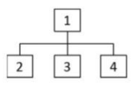
A.1表示固醇，2〜4分别表示脂质、磷脂、性激素
B.1表示核糖核苷酸，2〜4分别表示含氮碱基、核糖、磷酸
C.1表示突触，2〜4分别表示突触前膜、突触间隙、突触后膜
D.1表示可遗传变异，2〜4分别表示基因突变、基因重组、染色体变异
3.下列有关细胞器的说法正确的是
A.转运RNA与氨基酸的结合发生在核糖体上
B.叶绿体是所有自养生物进行光合作用的场所
C.在植物细胞有丝分裂的末期，细胞中的高尔基体活动加强
D.核糖体是噬菌体、细菌、酵母菌唯一共有的细胞器
4.生物体的生命活动离不开水，下列关于水的叙述错误的是
A.种子萌发时，自由水和结合水的比值上升
B.由氧基酸形成多肽时，生成物水中的氢来自氨基和竣基
C.有氧呼吸产生的[H]和氧结合生成水
D.水在光下分解，产生的[H]将用于C₃的生成
5.关于真核细胞中有机物的含成，下列说法错误的是
A.叶绿体中能合成有机物，线粒体中不能合成有机物
B.细胞合成的某些脂质可调控其他细胞蛋白质的合成
C.水和无机盐可为有机物的合成提供适宜环境或原料
D.基因可通过控制酶的合成，控制糖类、脂质的合成
6.下列与细胞相关的叙述，正确的是
A.用人成熟红细胞探究温度对有氧呼吸的影响 B.酵母菌的细胞核内含有DNA和RNA两类核酸
C.核糖体、溶酶体都是不具有膜结构的细胞器 D.在叶肉细胞的叶绿体中C0₂可以转化为0₂
7.下列有关细胞生命历程的描述，恰当的是
A.细胞分化的实质就是遗传物质产生了稳定性的差异
B.有丝分裂后期，在纺锤丝的牵引作用下着丝点断裂
C.癌细胞中调控细胞分裂的基因正常表达
D.被病原体侵染的细胞的淸除属于细胞凋亡
8.下列关于豌豆植株的叙述，正确的是
A.及时排涝，能防止豌豆根细胞受乳酸毒害
B.豌豆叶片黄化，叶绿体对红光的吸收会减少
C.成熟季节，豌豆种子通过光合作用制造有机物导致干重增加
D.将高茎豌豆和矮茎豌豆间行种植，自然状态下个体间可杂交
9.人类B型血友病属于伴X隐性遗传病，因为血液中缺少凝血因子Ⅸ导致凝血异常。下列关于对患者进行基因治疗的设计方案，正确的是
A.逆转录病毒的核酸可直接用作载体 B.需将凝血因子Ⅸ和载体连接起来
C.必须把目的基因插入到X染色体上 D.用DNA探针可进行目的基因的检测
10.下列有关载体的叙述，错误的是
A.肝脏细胞膜上葡萄糖的转运载体是蛋白质 B.基因表达过程中氨基酸的运载工具是tRNA
C.醋酸菌遗传物质的主要载体是染色体 D.目的基因进入受体细胞的常用载体是质粒
11.根据物质出入细胞方式的概念图，相关叙述正确的是
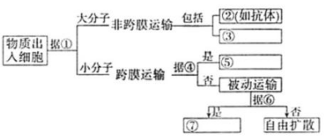
A.化酸释放的方式是③
B.④的含义是“是否消耗能量”
C.红细胞吸收葡萄糖的方式是⑤
D.⑥的含义是“是否为逆浓度运输”
12.下列有关高中生物实验中材料处理、试剂的使用及实验现象描述正确的是
A.用溴麝香草酚蓝水溶液检测洒精时，颜色变化为由蓝变绿再变黄
B.制备细胞膜前，向猪血细胞中加适量蒸馏水稀释制成细胞稀释液
C.在观察线粒体的实验中，可选择黑藻为材料通过健那绿染色来进行观察
D.用苏丹Ⅲ给花生子叶切片染色，用显微镜可以观察到橘黄色的脂肪颗粒
13.mRNA的某个碱基被氧化会导致核糖体在该滅基处停止移动，而神经细胞中的质控因子能切碎mRNA解救卡住的核糖体，否则受损的mRNA就会在细胞中积累，进而引发神经退行性疾病。下列相关推测不正确的是
A.质控因子可能是一种RNA水解酶
B.质控因子的作用是阻止细胞中产生异常多肽链
C.可根据合成蛋白质的肽链长度来判断mRNA是否被氧化
D.控制质按因子合成的基因突变可能引发神经退行性疾病
14.下图是线粒体相关蛋白的转运过程，据图判断错误的是
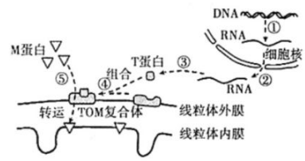
A.据图中M蛋白所处位置，推测它可能与水的形成有关
B.药物处理后T蛋白明显增多，该药物可能抑制④过程
C.线粒体相关蛋白的转运受细胞核控制
D.M蛋白通过胞吞进入线粒体
15.下图表示二倍体体生物的细胞分裂过程中一条染色体上的DNA含量变化曲线，有关叙述正确的是
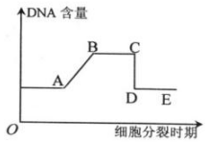
A.AB段内氢键断裂后又形成，染色体数目加倍
B.秋水仙素溶液可在BC段发挥作用，DE段可有四个染色体组
C.CD段，植物细胞中央出现细胞板把细胞一分为二
D.减数分裂过程中，CD段主要变化是同源染色体分离
16.一个基因型为Aa的高等动物，其细胞的分裂和基因的行为都是正常的。有关叙述正确的是
A.处于减数第一次分裂后期的细胞，都有基因A与a的分离
B.处于减数第二次分裂后期的细胞，都有基因A与A的分离
C.A基因的复制发生在间期、而该基因的表达发生在分裂期
D.a基因的突变发生在间期、而该基因是不表达的基因
17.图示为科学家对果蝇一条染色体上的基因测定结果，下列有关说法正确的是
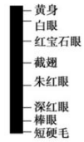
A.控制朱红眼与深红眼的基因是等位基因
B.控制黄身与白眼的基因可发生交叉互换
C.该染色体上的基因都不能自由组合
D.一条染色体上只能有一个黄身基因
18.一个分别用³²P和³⁵S标记了DNA和蛋白质的噬菌体去侵染大肠杆菌，释放出n个子代噬菌体，其中含³²P、只含³⁵S、同时含有³²P和³⁵S以及既不含³²P又不含³⁵S的噬菌体数，分别是（ ）个。
A.2、0、0、n-2 B.0、2、0、n-2 C.2、0、n-2、0 D.2、0、n-2、0
19.以枪乌贼的粗大神经纤维做材料，测定其受刺激后的电位变化过程。下图中箭头表示电流方向，下列说法错误的是
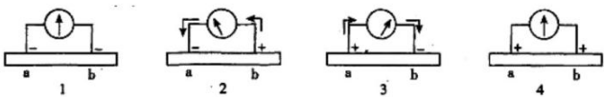
A.在a点左侧刺激，依次看到现象的顺序是4、2、4、3、4
B.在b点右侧刺激，依次看到现象的顺序是4、3、4、2、4
C.在a、b两点中央刺激，依次看到现象的顺序是4、1、4
D.在a、b两点中央偏左刺激，依次看到现象的顺序是4、3、4、2、4
20.食物刺激胃壁感受器会引起胰液分泌，胃液中的盐酸进入小肠会引起促胰液素分泌，进一步引起胰液分泌。下列相关分析错误的是
A.传出神经末梢及其支配的胰腺是反射弧中的效应器
B.小肠分泌的促胰液素通过体液定向运输至胰腺细胞发挥作用
C.食物刺激感受器引起膜液分泌的过程需要中枢神经系统参与
D.胰液的分泌过程既受到神经系统调节，又受到体液的调节
21.如图为人体内甲状腺激素分泌的调节过程，对该图分析正确的是
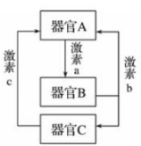
A.器官A除分泌激素a外，还可以分泌抗利尿激素
B.器官B分泌的激素b浓度高时，对器官A和C均有抑制作用
C.器官C分泌的激素c浓度高时，对器官A有抑制作用
D.器官C还可分泌生长激素与激素b的关系为协同作用
22.如图为人体内体温调节的示意图，有关叙述错误的是
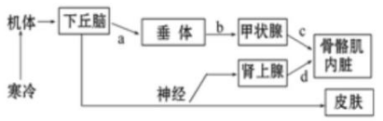
A.当受到寒冷刺激时a、b、c、d激素的分泌均会增加
B.上图可反映出激素具有分级调节的特点
C.下丘脑是感觉体温变化的主要中枢，是形成冷觉、热觉的部位
D.人体内体温调节需要神经信号和激素信号的共同参与
23.下列关于人体生命活动调节过程的叙述，正确的是
A.大量饮水→垂体释放的抗利尿激素增加→尿量增加→渗透压稳定
B.炎热环境→大脑皮层体温调节中枢兴奋→散热增加→体温稳定
C.剧烈运动→乳酸增加→体液中的某些离子缓冲→pH相对稳定
D.饥饿→胰高血糖素分泌增加→肌糖原分解→血糖稳定
24.如图为某病的发病原理.结合所学知识，分析下列说法不正确的是
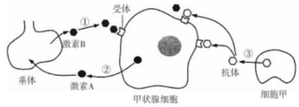
A.该病属于人体免疫疾病中的自身免疫病
B.激素A能够促进垂体细胞代谢，使激素B合成增加
C.图中所示抗体和激素B对甲状腺的作用效应可能相同
D.使用免疫抑制剂能够有效缓解该病患者的病症
25.治疗性克隆有望解决供体器官的短缺和器官移植出现的排异反应。下图表示治疗性克隆的过程，有关叙述正确的是
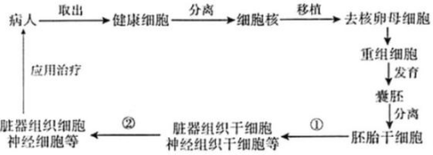
A.①过程的完成离不开胚胎干细胞的增殖和分化
B.上述过程利用了动物细胞核移殖、动物细胞融合等技术
C.上述过程充分说明动物细胞具有全能性
D.仅②过程发生DNA复制和蛋白质合成
26.抗癌药物3-BrPA运输至细胞内需要单羧酸转运蛋白（MCT1）的协助。下图表示3—BrPA作用于癌细胞的机理。下表是研究者用相同剂量3-BrPA处理5种细胞所得的实验结果，据此推断正确的是
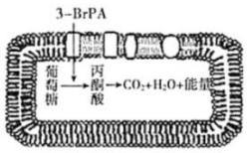
 | MCT1基因表达水平 | 死亡率
正常细胞 | 0 | 0
癌细胞1 | 中 | 40%
癌细胞2 | 低 | 30%
癌细胞3 | 高 | 60%
癌细胞4 | 0 | 0
A.死亡率为0的是相应细胞中没有MCT1基因
B.MCT1基因数目越多，癌细胞的凋亡率越高
C.MCT1可能是载体，3-BrPA作用于细胞呼吸整个过程
D.细胞中的MCT1含量越高，越有利于3-BrPA进入细胞
27.下图是某昆虫基因pen突变产生抗药性示意图。下列相关叙述正确的是
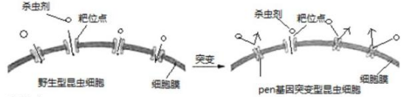
A.基因pen的自然突变是定向的
B.杀虫剂与IE位点结合形成抗药靶位点
C.基因pen的突变为昆虫进化提供了原材料
D.野生型昆虫和pen基因突变型昆虫之间存在生殖隔离
28.如图表示某些植物激素对幼苗生长的调节作用，图中A、B表示不同的植物激素。下列说法不正确的是
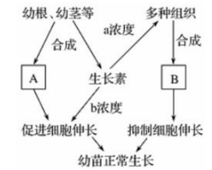
A.激素A、B分别表示乙烯和赤霉素
B.据图可以推断出a浓度高于b浓度
C.在图示的过程中激素A和B属于拮抗关系
D.由图可知幼苗的正常生长是多种激素共同调节的结果
29.下列有关种群的叙述错误的是
A.种群密度是种群最基本的数量特征
B.对家鼠等有害动物的控制，要尽量降低K值
C.在理想条件下，影响种群数量增长的因素主要是环境容纳量
D.在没有自然选择的情况下，种群的基因型频率仍有可能发生改变
30.关于群落空间结构的特征及生态意义的叙述，错误的是
A.群落空间结构的特征是长期自然选择的结果
B.影响群落空间结构不同的非生物因素主要是温度和水分
C.群落的空间结构有利于对资源的充分利用，缓解种间竞争
D.人类活动往往会使群落演替按照不同于自然演替的速度和方向进行
二、简答题（6小题；共50分）
31、根据教材内容填空：（每空1分，共7分）
（1）有丝分裂是 生物进行细胞分裂的主要方式，细胞周期指 分裂的细胞，从 开始，到下一次分裂完成时为止，为一个细胞周期；减数分裂过程中染色体数目的减半发生在 。
（2）激素调节的特点是① ；②通过 运输；③作用于 。
32.（每空1分，共7分）是光合作用和细胞呼吸过程示意图。据图回答下列问题：
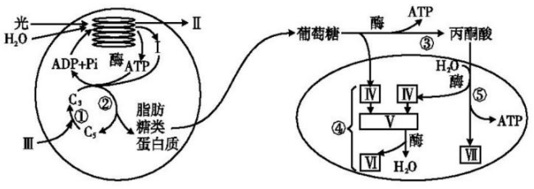
（1）过程①被称为 ，④是在真核细胞的 （具体场所）进行。
（2）干旱初期，水稻光合作用速率明显下降，其主要原因是反应过程 （代号表示）受阻。小麦灌浆期若遇阴雨天则会减产，其原因是暗反应过程 （代号表示）受阻。
（3）在其他环境条件适宜而光照强度恰为光补偿点时，单位时间内各物质中产生量与消耗量相等的除了糖以外， 还有 （代号表示）。
（4）图中体现出生物膜系统的两个重要功能是：
① 。
② 。
33.（毎空2分，共16分）已知一对等位基因控制鸡的羽毛颜色，BB为黑羽，bb为白羽，Bb为蓝羽；另一对等位基因C^{L}和C控制鸡的小腿长度，C^{L}C为短腿，CC为正常，但C^{L}C^{L}胚胎致死。两对基因位于常染色体上且独立遗传。一只黑羽短腿鸡与一只白羽短腿鸡交配，获得F₁。
（1）F₁的表现型及比例是 。若让F₁中两只蓝羽短腿鸡交配，F₂中出现 种不同表现型，其中蓝羽短腿鸡所占比例为 。
（2）从交配结果可判断C^{L}和C的显隐性关系，在决定小腿长度性状上，C^{L}是 ；在控制致死效应上，C^{L}是 。
（3）B基因控制色素合成酶的合成，后者催化无色前体物质形成黒色素。科研人员对B和b基因进行测序并比较，发现b基因的编码序列缺失一个碱基对。据此推测，b基因翻译时，可能出现 或
，导致无法形成功能正常的色素合成酶。
（4）在火鸡（ZW型性别决定）中，有人发现少数雌鸡的卵细胞不与精子结合，而与某一极体结合形成二倍体，并能发育成正常个体（注：WW胚胎致死）。这种情况下，后代总是雄性，其原因是 。
34.（每空1分，共7分）风靡全球的“ALS冰桶挑战赛”活动的初衷是为了让人们了解并体会被称为“渐冻人”的罕见病，同时募捐治病，请回答下列问题：
（1）当某人全身突然被冰水済湿而受冰水刺激时，皮肤冷觉感受器对 （填“Na”或“K”）的通透性增强，膜电位将变为 。冰水刺激引起人的躯干、四肢的骨骼肌产生战栗，此反射的神经中枢位于 （填“下丘脑”或“垂体”）。
（2）当身体的冷觉感受器受到冰水刺激时，兴奋传递到下丘脑。一方面，兴奋沿传入神经到达体温调节中枢，经体温调节中枢处理，使传出神经末梢释放 ，引起骨路肌产生战栗、皮肤毛细血管收缩等；另一方面，下丘脑分泌的 增加，促使垂体分泌的 增加，进一步促进甲状腺激素的分泌，使细胞代谢加强，产热量增加，以维持体温恒定。
（3）有的人体内会产生大量促甲状腺激素受体的抗体，该抗体可以结合促甲状腺激素受体，充当促甲状腺激素的作用，从而引起甲状腺功能亢进，这在免疫学上称为 病。
35.（每空1分，共6分）一调査小组对我国东部某地群落进行深入调査，获得有关信息资料，请分析回答：
（1）调査小组对某块荒地的几种常见植物的种群密度进行了连续五年的调査，一般采用的调査方法是 ，结果如下表所示（单位：株/m²）如果4种植物中有一种属于入侵物种，则该入侵物种是 ，该入侵物种在入侵初期类似于 型增长，原因是 。
植物  年份 | 2008 | 2009 | 2010 | 2011 | 2012
甲 | 10.0 | 9.2 | 8.0 | 6.8 | 5.5
乙 | 3.0 | 2.1 | 1.1 | 0.3 | 0.1
丙 | 0.3 | 0.6 | 1.1 | 1.5 | 2.3
丁 | 3.0 | 2.0 | 0.4 | 0 | 0
（2）如图为调査小组从当地主管部门获得的某物种种群数量的变化图，据此分析该种群在30年中种群数量最少的是第 年。第15年时，种群的年龄组成是 型。
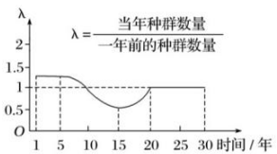
36.（每空1分，共7分）玫瑰是人们喜爱的观赏花种，但玫瑰种子的发芽率和成活率极低，故常通过扦插来繁殖。为研究不同浓度的NAA对玫瑰捕条生根的影响，某研究小组做了如下预实验：取生、长状态相似的多株玫瑰植株上的一年生枝条，剪成长度相同的插条35支，切口上平下斜，每个抽条保留2个芽和一片嫩叶，去掉成熟叶；将插条随机均分成7组，采用浸泡法处理24h后扦插，在适宜的条件下培养一段时间后，观察统计生根数目，结果如下表。问答有关问题：
组别 | A | B | C | D | E | F | G
NAA浓度（ppm） | 0 | 2 | 4 | 6 | 8 | 10 | 12
生根总数 | 10 | 15 | 35 | 35 | 25 | 20 | 15
平均根数/株 | 2 | 3 | 7 | 7 | 5 | 4 | 3
（1）本实验的自变量是 。
（2）处理插条的方法除了浸泡法外，还可使用 法，后者的NAA浓度比浸泡法 。
（3）表中数据能否说明NAA对插条生根具有两重性? ，理由是 。
（4）实验中各组需要需要处理和扦插多个插条，最后取平均值是为了 。在进一步探究NAA促进抽条生根的最适浓度时，应探究的NAA浓度范围 ppm。

郴州市一中2018届高三第四次质检生物答案
一、选择题答案（1-20每题1分，21-30每题2分，共40分）
1—5BACDA 6—10BDBDC 11—15BDBDB 16—20ACADB 21—25BCCBA 26—30DCACB
二、简答题答案（共50分）
31、（每空1分，共7分）
（1）真核 连续 一次分裂完成时 减数第一次分裂
（2）①微量和高效 ②体液 ③靶器官、靶细胞
32、（每空1分，共7分）
（1）C02的固定 线粒体内膜
（2）① ②
（3）Ⅱ与Ⅴ、Ⅲ与Ⅶ
（4）①为酶促反应提供大量的酶的附着位点，利于反应的进行 ②将细胞分隔成小区室，使反应高效有序进行
33、（每空2分，共16分）
（1）蓝羽短腿:蓝羽正常=2:1 6 1/3
（2）显性 隐性
（3）提前终止 从缺失部位以后翻译的氨基酸序列发生变化
（4）卵细胞只与次级卵母细胞形成的极体结合，产生的ZZ为雄性，WW胚胎致死
34、（每空1分，共7分）
（1）Na⁺； 外负内正； 下丘脑；
（2）神经递质； 促甲状腺激素释放激素；促甲状腺激素；
（3）自身免疫
35、（每空1分，共6分）
（1）样方法 丙 “J” 生存环境适宜（或资源和空间充裕，气候适宜），没有天敌
（2）20 衰退
36、（每空1分，共7分）
（1）NAA的浓度（不同浓度的NM)
（2）沾蘸 高
（3）否 与对照组相比，实验组对插条生根均表现为促进作用
（4）使实验结果更准确，减小实验误差 4—6

欢迎访问“高中试卷网”——http://sj.fjjy.org

